教学设计
课程基本信息
学科 | 小学音乐 | 年级 | 六年级 | 学期 | 春季
课题 | 《游子吟》
教科书 | 书 名：《小学音乐六年级下册（简谱）》  出版社：人民音乐出版社 出版日期：2016年4月
教学目标
【情感态度与价值观】体会歌曲内涵，感受母子情深，感恩母亲的深情厚意。
【过程与方法】学习演唱歌曲《游子吟》，开展演唱活动。
【知识与技能】掌握2/4拍节奏特点,初步认识二拍子的强弱关系，学习波音。
教学内容
教学重点：
学习演唱歌曲《游子吟》
教学难点
体会歌曲内涵，感受母子情深，感恩母亲的深情厚意。
教学过程
一、导入
师：同学们，微课的开始我们来欣赏一段新学堂歌《春晓》（播放视频32S）
师：与孩子们一起唱歌的奶奶就是为《春晓》写曲的音乐家谷建芬老师，她创作了五十余首《新学堂歌》，每一首都独具中国特色。今天我们学的《游子吟》是谷老师写的第一首新学堂歌，大家一起来唱这首歌吧。

二、主体内容
（一）读歌词，认识四二拍
下面，我们以方块儿格的形式来读歌词。这首歌曲是四二拍，蓝色上面的字是强拍，我们要读得强一些，黄色上面的字是弱拍，我们要读得弱一些。（师示范。）
（PPT 展示图片）

慈母 | 手中 | 线 |  | 游子 | 身上 | 衣

临行 | 密密 | 缝 |  | 意恐 | 迟迟 | 归
·
·
谁言 | 寸草 | 心 |  | 报 得 | 三春 | 晖

（二）学唱歌曲
师：同学们，我们先听第一段旋律，在听的过程中，同学们可以用手在空中画旋律线。
（播放音频：36S左右）

师：你感觉第一段旋律是怎样的呢？
师：这首歌曲是抒情的。
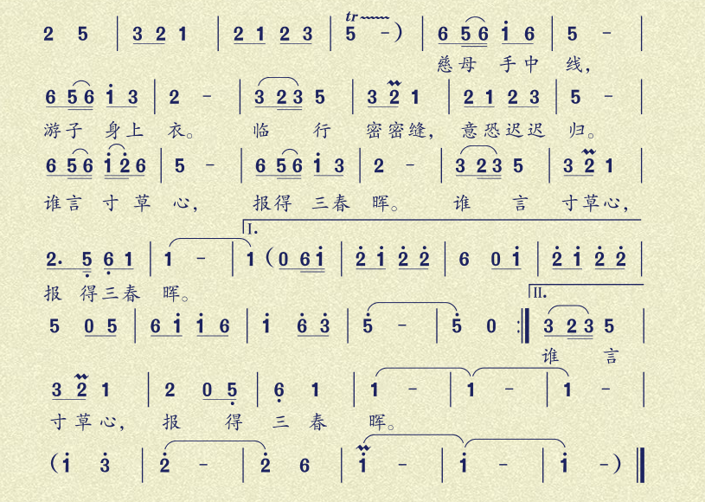
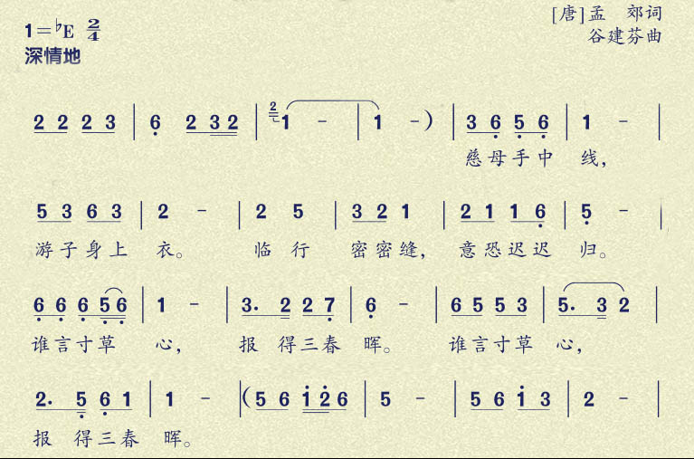

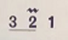
师：我们来看一下， 2上面有小波浪线，它叫什么呢，你们猜一猜？
生：和波浪有关。
师：它叫波音，波音的作用是将前后两个音符连起来唱，这里的波音要唱出母亲颤抖牵着孩子的手的感觉，请跟着老师唱：（师示范）（生示范）

师：这几个小节的旋律主要是在中低音区徘徊，较为平稳，我们演唱时要用亲切、温柔、连贯的声音来演唱，表现出母亲缝制的细致与内心的担忧；情感处理要遵循一强一弱的规律，请同学边用手划拍子边演唱第一段歌曲。（生示范）

师：我们来聆听乐曲的第二部分，请你边听边思考：作曲家用不同的旋律将这首唐诗呈现了两遍。这两段旋律在音区、旋律进行方面有什么不同？（播放音频）

生：第一遍是深情的，第二遍是激动的。
师：非常好，第一乐段是中低音区，第二乐段旋律移高了位置，节奏也由舒缓变为密集，表现出了游子内心的激动，作为整首曲目的高潮部分，我们演唱时要声音力度加大，曲调强弱对比更加强烈，更加投入。

三、小结
师：这首乐曲有挂念担心孩子的母亲形象，还有不舍母亲的游子形象。第一乐段演唱时要做到亲切温柔，表现出母亲缝制的细致与内心的担忧；第二乐段表演时要做到情绪递进，心中要充满感恩。让我们带着对母亲的感激之情，来完整演唱歌曲吧。（播放MP3）今天的微课就到这里，我们下次再见！

